**Санкт-Петербургский национальный исследовательский университет**

**информационных технологий, механики и оптики ** **УЧЕБНЫЙ ЦЕНТР ОБЩЕЙ ФИЗИКИ ФТФ**

Группа Р3123 К работе допущен Студент Сафонова А.О. Работа выполнена Преподаватель Афанасьева Т. В Отчет принят

Рабочий протокол и отчет по лабораторной работе № 1.02

Изучение скольжения тележки по наклонной плоскости

1. Цель работы.

1. Экспериментальная проверка равноускоренности движения тележки по наклонной плоскости.

2. Определение величины ускорения свободного падения 𝑔.

1. Задачи, решаемые при выполнении работы.
2. Подготовка измерений;
3. Проведение измерений;
   1. измерение времени движения тележки по рельсу с фиксированным углом наклона;
   2. измерение времени движения тележки по рельсу при разных углах наклона рельса к горизонту
4. Обработка полученных данных
   1. проверка равноускоренности движения тележки
   2. определение ускорения свободного падения
5. Объект исследования.

Тележка

1. Метод экспериментального исследования.

Эксперимент

1. Рабочие формулы и исходные данные.

|  |  |
| --- | --- |
| зависимость координаты тела от времени | Если начальная скорость тела равна нулю, то из зависимости координаты тела от времени следует |
|  |  |
| зависимость проекции его скорости | второй закон Ньютона, описывающий ее движение |
|  |  |
| Проекции уравнения второго закона Ньютона на координатные оси | модуль ускорения |
|  |  |
| абсолютную погрешность коэффициента | относительную погрешность ускорения |
|  |  |
| значение синуса угла наклона рельса к горизонту | Коэффициент; среднеквадратическое отклонение |
|  |  |
| значение ускорения для каждой серии измерений | коэффициенты линейной зависимости |
|  |  |
| значение ускорения и его погрешность для каждой серии измерений | абсолютную погрешность коэффициента для доверительной вероятности |
|  |  |
| СКО для ускорение свободного падения | относительная погрешность ускорения |
|  |  |
| среднеквадратическое отклонение | абсолютную погрешность коэффициента для доверительной вероятности |
|  |  |
| относительную погрешность |  |
|  |  |

1. Измерительные приборы.

|  |  |  |  |  |
| --- | --- | --- | --- | --- |
| *№ п/п* | *Наименование* | *Тип прибора* | *Используемый диапазон* | *Погрешность прибора* |
| *1* | Линейка на рельсе | Механический | 0.15-1.1 | 5 мм |
| *2* | Линейка на угольнике | Механический | 15-50 | 0.5 мм |
| *3* | ПКЦ-3 в режиме секундомера | Электронный | 0.7-5.0 | 0.1 c |

1. Схема установки (*перечень схем, которые составляют Приложение 1*).

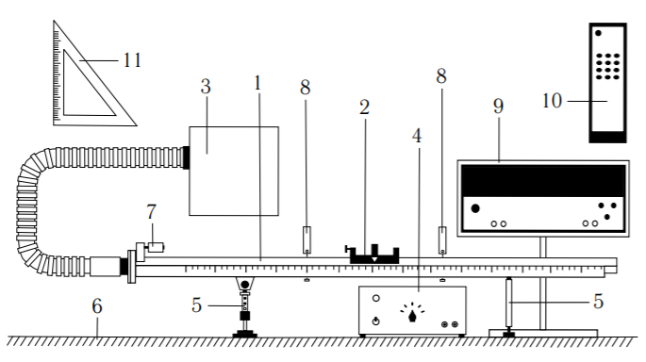

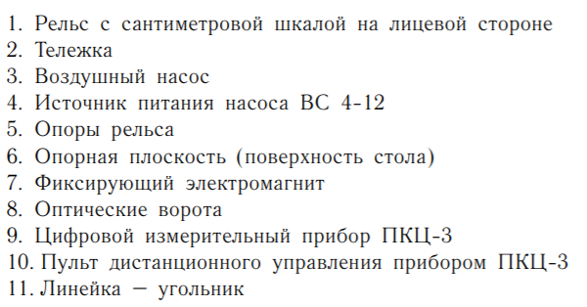

1. Результаты прямых измерений и их обработки (*таблицы, примеры расчетов*).

|  |  |  |  |  |
| --- | --- | --- | --- | --- |
| № | h, мм | h’, мм | t 1, c | t 2, c |
| 1 | 20.4 | 20.1 | 1.3 | 4.6 |
| 2 | 20.4 | 20.1 | 1.3 | 4.5 |
| 3 | 20.4 | 20.1 | 1.3 | 4.5 |
| 4 | 20.4 | 20.1 | 1.3 | 4.5 |
| 5 | 20.4 | 20.1 | 1.3 | 4.5 |
|  |  |  |  |  |
| 1 | 18.5 | 20.1 | 1.1 | 3.2 |
| 2 | 18.5 | 20.1 | 1.1 | 3.2 |
| 3 | 18.5 | 20.1 | 1.1 | 3.2 |
| 4 | 18.5 | 20.1 | 1.1 | 3.2 |
| 5 | 18.5 | 20.1 | 1.1 | 3.2 |
|  |  |  |  |  |
| 1 | 17.6 | 20.0 | 0.9 | 2.6 |
| 2 | 17.6 | 20.0 | 0.9 | 2.6 |
| 3 | 17.6 | 20.0 | 0.9 | 2.6 |
| 4 | 17.6 | 20.0 | 0.9 | 2.6 |
| 5 | 17.6 | 20.0 | 0.9 | 2.6 |
|  |  |  |  |  |
| 1 | 16.7 | 20 | 0.8 | 2.2 |
| 2 | 16.7 | 20 | 0.8 | 2.2 |
| 3 | 16.7 | 20 | 0.8 | 2.2 |
| 4 | 16.7 | 20 | 0.8 | 2.2 |
| 5 | 16.7 | 20 | 0.8 | 2.2 |
|  |  |  |  |  |
| 1 | 15.7 | 20.1 | 0.7 | 2.0 |
| 2 | 15.7 | 20.1 | 0.7 | 2.0 |
| 3 | 15.7 | 20.1 | 0.7 | 2.0 |
| 4 | 15.7 | 20.1 | 0.7 | 2.0 |
| 5 | 15.7 | 20.1 | 0.7 | 2.0 |

|  |  |  |  |  |  |  |
| --- | --- | --- | --- | --- | --- | --- |
| № | x1 , м | x2 , м | t 1, c | t 2, c | x1 - x2, м | (t 22 - t 12)/2 c2 |
| 1 | 0.15 | 0.4 | 1.6 | 2.6 | 0.25 | 2.1 |
| 2 | 0.15 | 0.4 | 1.4 | 2.7 | 0.25 | 2.665 |
| 3 | 0.15 | 0.4 | 2.0 | 3.3 | 0.25 | 3.445 |
| 4 | 0.15 | 0.4 | 1.4 | 2.7 | 0.25 | 2.665 |
| 5 | 0.15 | 0.4 | 1.4 | 2.6 | 0.25 | 2.4 |
|  |  |  |  |  |  |  |
| 1 | 0.15 | 0.5 | 1.3 | 3.0 | 0.35 | 3.655 |
| 2 | 0.15 | 0.5 | 1.6 | 3.0 | 0.35 | 3.22 |
| 3 | 0.15 | 0.5 | 1.6 | 3.0 | 0.35 | 3.22 |
| 4 | 0.15 | 0.5 | 1.6 | 3.0 | 0.35 | 3.22 |
| 5 | 0.15 | 0.5 | 1.6 | 3.0 | 0.35 | 3.22 |
|  |  |  |  |  |  |  |
| 1 | 0.15 | 0.7 | 1.5 | 3.8 | 0.55 | 6.095 |
| 2 | 0.15 | 0.7 | 1.6 | 3.7 | 0.55 | 5.565 |
| 3 | 0.15 | 0.7 | 1.4 | 3.4 | 0.55 | 4.8 |
| 4 | 0.15 | 0.7 | 1.2 | 3.5 | 0.55 | 5.405 |
| 5 | 0.15 | 0.7 | 1.3 | 3.5 | 0.55 | 5.28 |
|  |  |  |  |  |  |  |
| 1 | 0.15 | 0.9 | 1.3 | 4.1 | 0.75 | 7.56 |
| 2 | 0.15 | 0.9 | 1.3 | 4.1 | 0.75 | 7.56 |
| 3 | 0.15 | 0.9 | 1.3 | 4.1 | 0.75 | 7.56 |
| 4 | 0.15 | 0.9 | 1.3 | 4.1 | 0.75 | 7.56 |
| 5 | 0.15 | 0.9 | 1.3 | 4.1 | 0.75 | 7.56 |
|  |  |  |  |  |  |  |
| 1 | 0.15 | 1.1 | 1.4 | 4.6 | 0.95 | 9.6 |
| 2 | 0.15 | 1.1 | 1.3 | 4.5 | 0.95 | 9.28 |
| 3 | 0.15 | 1.1 | 1.3 | 4.5 | 0.95 | 9.28 |
| 4 | 0.15 | 1.1 | 1.3 | 4.5 | 0.95 | 9.28 |
| 5 | 0.15 | 1.1 | 1.3 | 4.5 | 0.95 | 9.28 |

|  |  |  |  |  |
| --- | --- | --- | --- | --- |
| 𝑁ПЛ | sin 𝛼 | ⟨t2⟩ ± t2 | ⟨t2⟩ ± t2, *с* | ⟨𝑎⟩ ± 𝑎, м  с2 |
| 1 | 0.0095 | 1.3 ± 0 | 4.52 ± 0.18 | 0.104 ± 0.0242 |
| 2 | 0.0295 | 1.1 ± 0 | 3.2 ± 0 | 0.210 ± 0.0350 |
| 3 | 0.0379 | 0.9 ± 0 | 2.6 ± 0 | 0.319 ± 0.0431 |
| 4 | 0.0474 | 0.8 ± 0 | 2.2 ± 0 | 0.452 ± 0.0513 |
| 5 | 0.0568 | 0.7 ± 0 | 2.0. ± 0 | 0.541 ± 0.0561 |

1. Графики (*перечень графиков, которые составляют Приложение 2*).

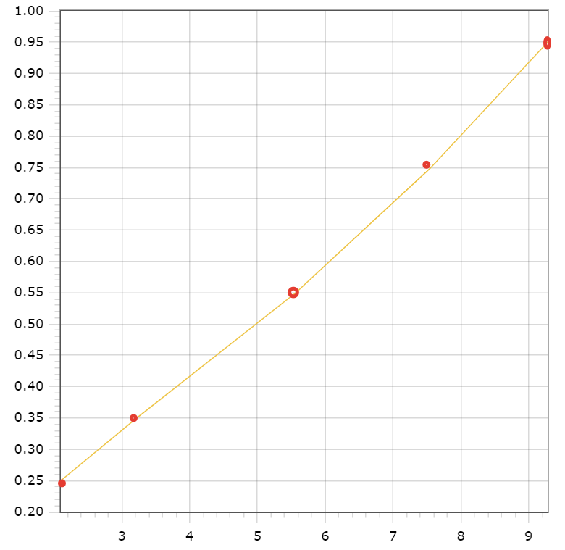

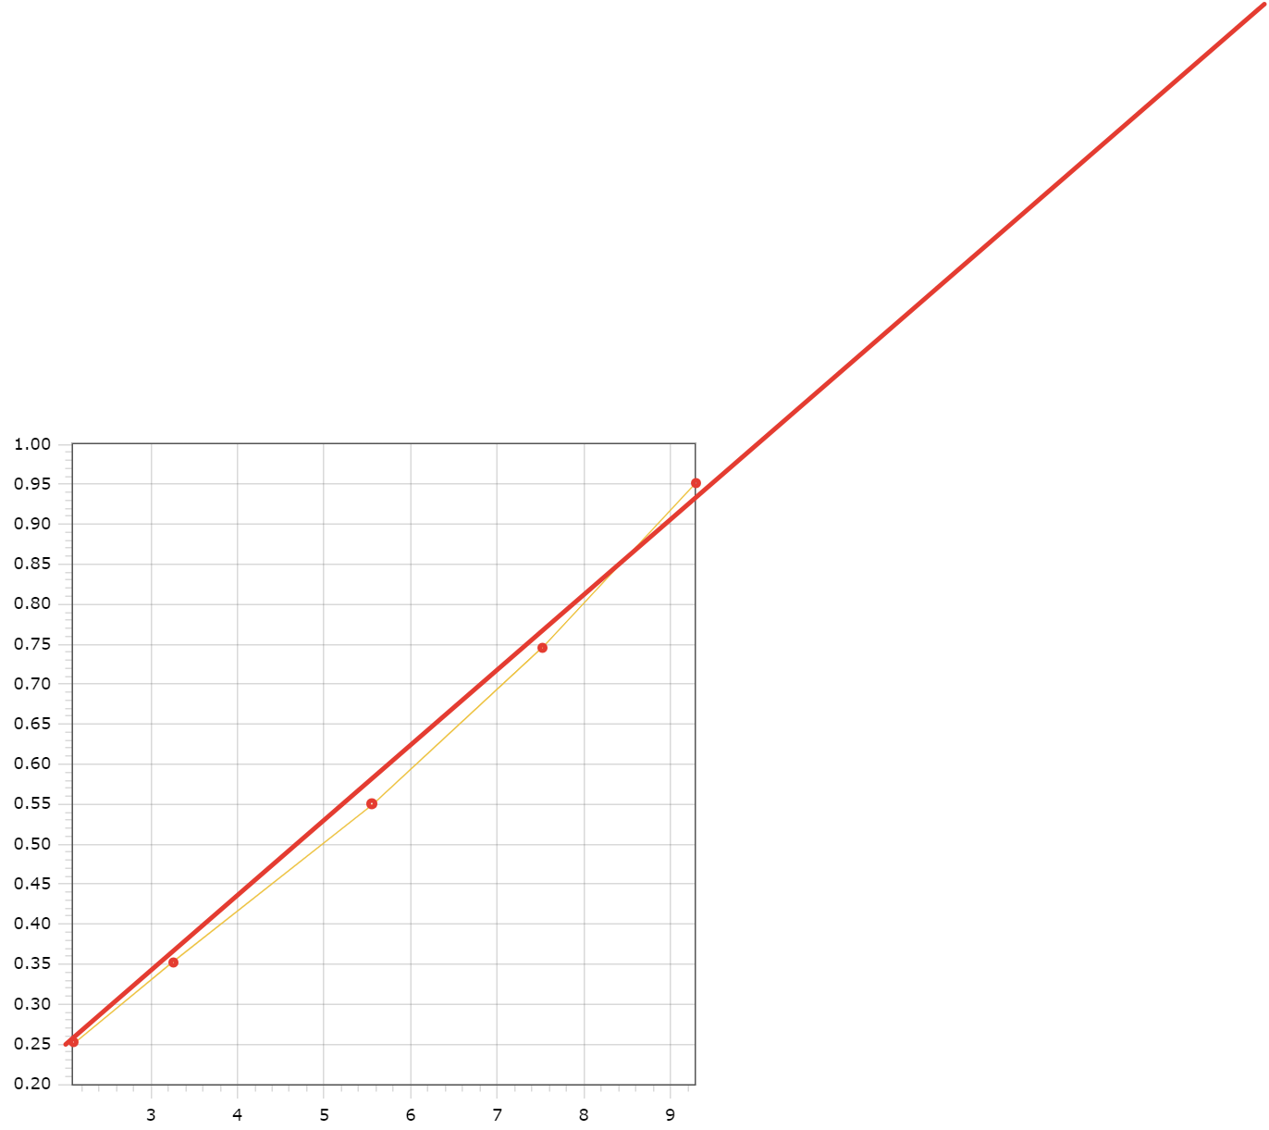

1. Окончательные результаты.

g=9.5637 м/c2

∆g=2.26103 м/c2

∆g/g=23%

g=(9.6 ± 2.3) м/c2

a=(0.45 ± 0.06) м/c2

1. Выводы и анализ результатов работы.

Мы провели исследования всем известной величины и получили значение приблизительно соответствующее табличному.

1. Дополнительные задания.
2. Выполнение дополнительных заданий.
3. Замечания преподавателя (*исправления, вызванные замечаниями преподавателя, также помещают в этот пункт*).

***Примечание:*** 1. *Пункты 1-13 Протокола-отчета*

*обязательны для заполнения.*

* 1. *Необходимые исправления выполняют непосредственно в протоколе-отчете.*
  2. *Для построения графиков используют только миллиметровую бумагу.*
  3. *Приложения 1 и 2 вкладывают в бланк протокола-отчета.*

4